## **关于组织教职员工参加2022年度**

## **普法考试的通知**

各单位：

　　根据中共湖南省委教育工作委员会《湖南省教育厅关于开展全省教育系统分类学法考法工作的通知》（湘教通 〔2022〕 142 号）文件要求，结合学校实际，现将2022年度我校考法工作安排如下：  
 　**一、考试对象**

　　全体在职教师、干部（不含厅级干部）和专业技术人员。

**二、考试时间**

　　2022年9月22日（周四）16：30—18:00

**三、考试说明**

1.参考人员请通过网址“湖南法网”(hn.12348.gov.cn )进行考试。

2.凡免考、考试已通过、离职以及学分不达标的无法参加考试；

3.请在开考30分钟内进行登录（即：务必在16:30—17:00之间完成登录），否则无法参加考试；

4.一台电脑不能同时登录2个账号进行考试（系统只确认一个成绩）；

5.考试系统目前只支持谷歌、火狐浏览器和IE9.0以上版本浏览器，请大家提前做好准备。

湖南科技学院党委宣传部

2022年9月19日

**附件：**

步骤一 浏览器地址栏输入hn.12348.gov.cn或者直接搜索“湖南法网”进入如下页面。

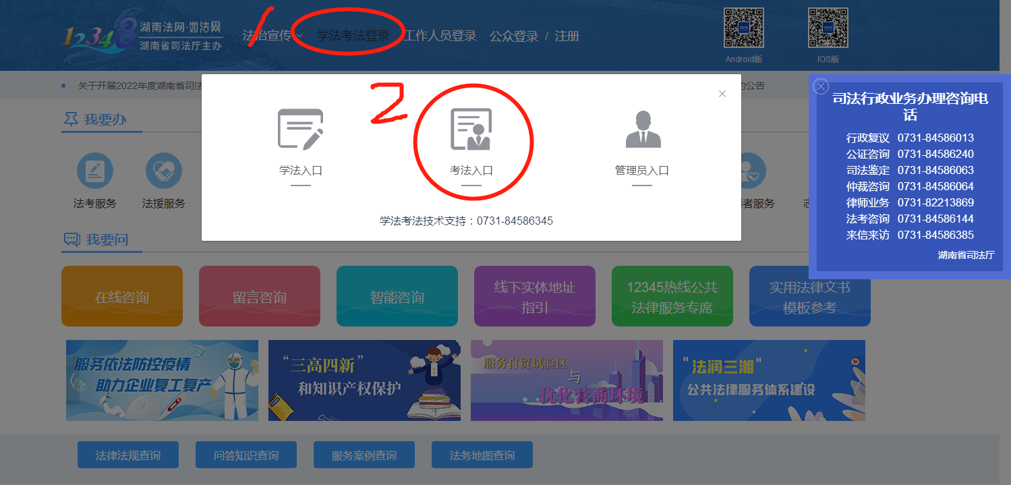

步骤二 点击栏目“学法考法登录”进入“考试入口”输入账号信息登录并进行考试。

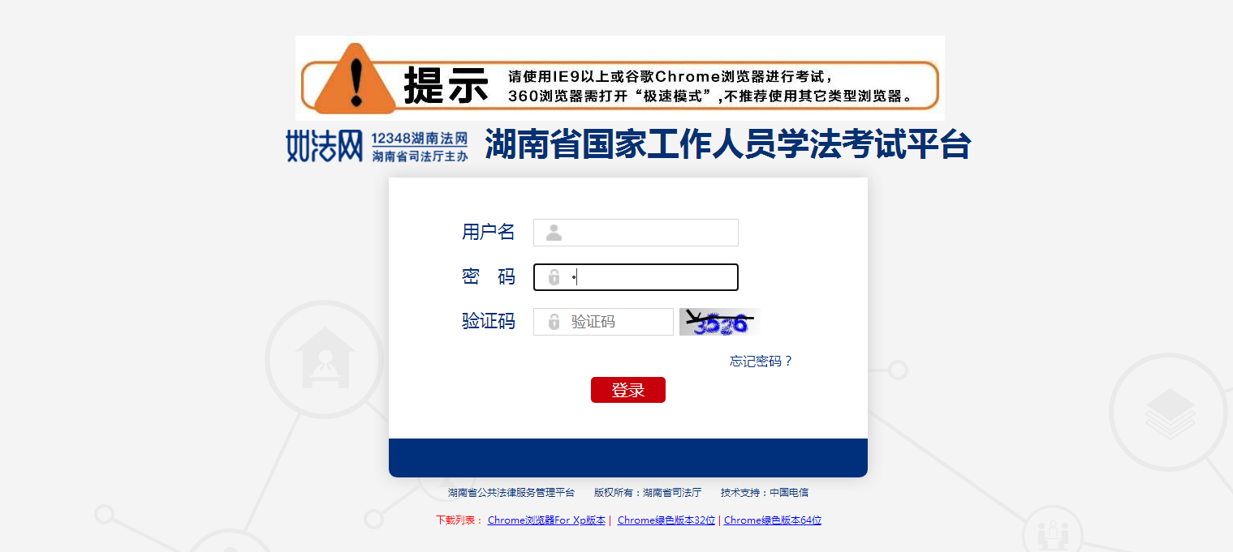

（注：账号为手机号，初始密码为000000，具体以个人设置为准）